**Шағын футбол секциясының жылдық есебі**

**2024-2025 оқу жылында.**

2024-2025 оқу жылында «Жамбыл негізгі орта мектебі» КММ базасында аптасына бір сабақтан «Шағын футбол» сабақтан тыс қызметі өткізілді. Бұл іс-шараларға 1-9 сынып оқушылары қатысты. Балалар кіші және орта буын оқушыларының 2 тобына бөлінді.

Оқу жылы бойы үйірмелерге 20 адам қатысты.

Осы оқу жылына мынадай мақсат қойылды: оқушының дене шынықтыруын қалыптастыруға көмектесу.

Дене тәрбиесінің, атап айтқанда, шағын футболдың мақсатына қол жеткізу мыналарға бағытталған негізгі міндеттерді шешумен қамтамасыз етіледі:

1. Балаларда шынықтыру білігін қалыптастыру;

2. тұлғаның үйлесімді дамуына жәрдемдесу;

3. оқушылардың бойында адамгершілік және ерік-жігер қасиеттерін тәрбиелеуге жәрдемдесу;

4. салауатты өмір салтын дағдыландыру;

5. дене шынықтырумен өз бетінше айналысу қажеттілігі мен білігін тәрбиелеу;

6. қозғалыс дағдылары мен іскерліктерін үйрету;

7. дене шынықтыру және спорт, оның ішінде шағын футбол саласында теориялық білім алу;

8. қозғалыс шеберлігі мен дағдыларын дамыту;

9. жасына сәйкес шағын футболдың техникалық тәсілдерін орындау білігі;

10. зерделенген тактикалық тәсілдерді қолдана отырып, шағын футбол ойнай білу;

Өткен уақыт ішінде үйірмелерге баратын балалар:

1. Техникалық тәсілдерді және тактикалық өзара іс-қимылды меңгеріп, шағын футбол ойнауды үйрендік.

2. Шағын футболдың пайда болу ерекшеліктері, тарихы туралы білдік;

3. Физикалық қасиеттері мен оларды тестілеу ережелері туралы білдік;

4. Жеке гигиена негіздерін, шағын футболмен айналысу кезіндегі жарақаттанудың себептерін және оның алдын алу ережелерін білді;

5. Олар шағын футболмен өз бетінше айналыса алады.

Бұл оқу орнында мектеп деңгейінде түрлі мерекелерге арналған жарыстар өткізілді. Балалар бұл жарыстарға белсене қатысып, өздерінің дайындық деңгейін көрсетті.

Үйірмелердегі жұмыс мынадай түрде құрылған - өз негізінде, бұл практикалық сабақтар, бірақ 2 теориялық сабақтан өткізілді: мини-футбол ойнау ережелеріне; допты жүргізу мен қабылдаудың техникалық тәсілдеріне шолу; сабақтар барысында жарақаттанудың себептері, түрлері және алдын алу; әртүрлі әуесқой командалар ойыншыларының қателерін қарауға; ережелеріне сәйкес жүзеге асырылады.

Пайдаланылатын сабақ нысандары:

1. Әңгімелесу;

2. Практикалық сабақтар;

3. Көрсетілім;

4. Нормативтерді тапсыру;

5. Жылжымалы ойындар;

6. Жарыстар;

7. Жолдастық кездесулер.

Бірнеше оқушының жетістіктерін бөліп көрсетуге болады - Велиев Сархан (доппен жұмыс істеу, алаңды көру, көшбасшылық қасиеттер), Щурко Егор (допқа қойылған соққы бар, әрқашан жаттықтырушының кеңесін тыңдайды және командада жұмыс істеуде жақсы дағдылары бар), Василенко Денис (жақында үйірмелерге қатыса бастағанына қарамастан, ол жақсы нәтижелер көрсетеді, талпыныс және мақсаткерлік).

Балалар үйірмелерге толық құраммен бара бермейді, сол уақытта басқа үйірмелерге баруына байланысты, сондай-ақ мектепте болмау себептері бойынша (санаториялық емделу, жол жүру, амбулаториялық емделу). Орта есеппен алғанда үйірмелерге 17 адам қатысады.

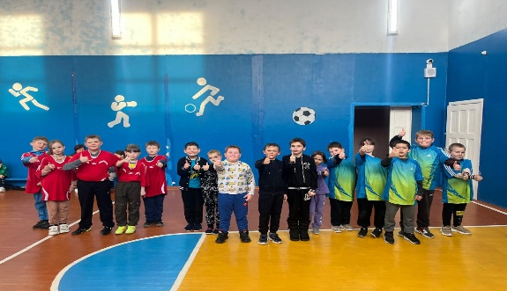

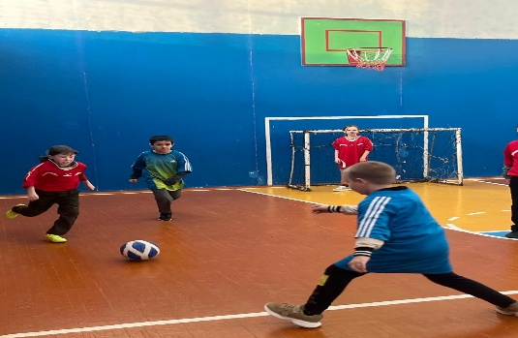 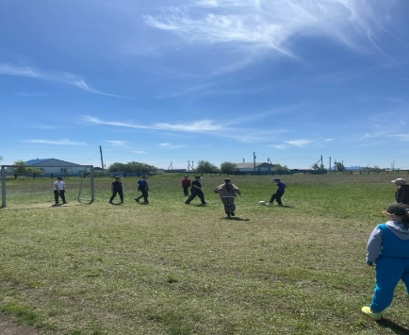

Дене шынықтыру мұғалімі: Шаймерденов Ф. Ф.